SKAČEM, TEČEM….sestavljanje in preizkušanje igrač (sreda, 13. 5. 2020)

Sestavljanje in preizkušanje igrač

1. vaja: Gradimo s krompirjem in zobotrebci
Iz koščkov krompirja in zobotrebcev sestavijo hišo ali stolp.
Kako morajo graditi, da se zgradba ne bo podrla?
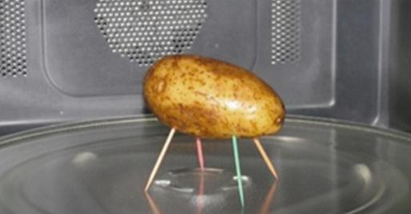

2. vaja: Tovornjak na klancu
Iz lesene klade in kartona napravijo klanec. Na vrh klanca postavijo tovornjak.
Spustijo ga po strmini in opazujejo njegovo gibanje.
Obtežijo ga s kamnom. Kaj se bo zgodilo? Napovedujejo: Ali se bo tovornjak peljal dlje?
Ali se bo peljal hitreje? Preizkusijo svojo napoved, jo potrdijo ali ovržejo.
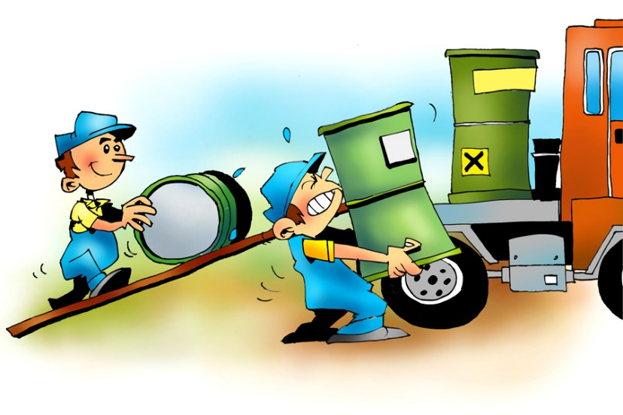

3. vaja: Most iz lesenih gradnikov

Iz lesenih gradnikov (Tobogan domišljije, Jenga ali lego kocke) sestavijo most.
Kako ga morajo graditi, da se ne bo podrl? Trdnost preizkušajo tako, da na most položijo
težji kovinski predmet.
- Po končanem delu se pogovorite o izvedenih dejavnostih. Otroci predstavijo svoje ugotovitve.
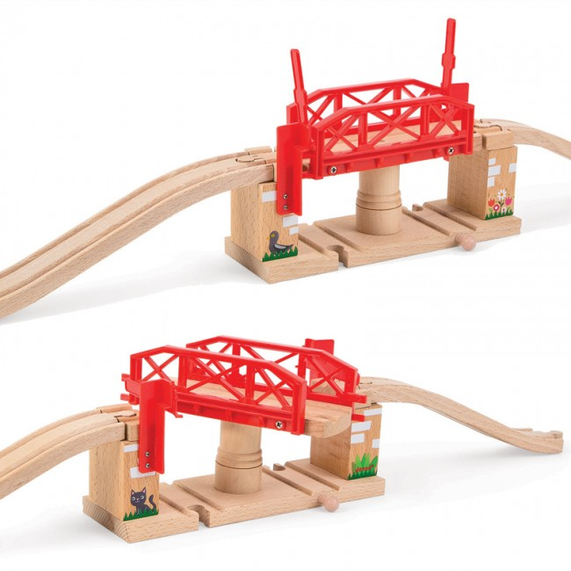

Lepo pozdravljeni,
Učiteljice

(fotografije so simbolične, oz. za lažjo predstavo)

